Pressemitteilung

Dachrinne 220 für Weinor-Terrassendach Terrazza
Große Spannweiten ohne Mittelpfosten
Für sein bewährtes Terrassendach Terrazza hat Weinor jetzt eine neue Dachrinne im Programm. Aufgrund einer größeren Bauhöhe verbessert sie die Statik des gesamten Terrassendachs. Größere Breiten sind machbar, und das Gewicht der Rinne verringert sich.

Seit über 15 Jahren behauptet sich das Terrassendach Terrazza erfolgreich am Markt. Es zeichnet sich vor allem durch hohe Qualität und anspruchsvolles Design aus. Nun ergänzt Weinor den gefragten Wetterschutz durch eine weitere technische Innovation: die Dachrinne 220.

Bessere Statik – größere Breiten
Da die Bauhöhe jetzt 220 mm statt 160 mm beträgt, ist die Dachrinne wesentlich belastbarer. Je nach Tiefe und Schneelast können bis zu 20 Prozent höhere Spannweiten zwischen den Pfosten erreicht werden, ohne die Dachrinne mit Stahl zu verstärken. Der Vorteil für Terrassennutzer: Es sind größere Dachbreiten ohne Mittelpfosten machbar, sodass der Blick nach vorne nicht eingeschränkt wird.

Weniger Stahl – geringeres Gewicht
Der Transport und die Montage erleichtern sich mit der Dachrinne 220 erheblich. Denn durch die neue Rinnenkonzeption sind große Breiten mit deutlich weniger Stahl möglich. Das schont den Rücken der Monteure. In Kürze bietet Weinor zudem einen besonderen Service: Der Stahl zur Verstärkung der Dachrinne ist getrennt von der Rinne lieferbar. Dadurch ist beides leichter zu transportieren und anzubringen. Der Stahl lässt sich dann nachträglich von hinten in die Rinne einlegen.
Weinor hält drei Ausführungsvarianten bereit: ohne Stahl sowie mit 140 mm und 180 mm hohem Stahl. Die neue Weinor Dachrinne 220 ist für die Terrazza-Ausführungen Originale und Plus in Kombination mit dem Pfosten 115 verfügbar.

Einfache Montage, schneller Einbau, problemloser Anbau
An das Weinor-Terrassendach mit der Dachrinne 220 lassen sich Unterbauelemente aus Glas sowie die Senkrechtbeschattung VertiTex II ganz einfach anbauen. Damit haben Weinor-Fachpartner die Möglichkeit, Ihren Kunden mehr Nutzen anzubieten und von Zusatzgeschäften zu profitieren. Sogar die Zip-Version der neuen Senkrechtmarkise VertiTex II lässt sich jetzt ohne großen Aufwand an die Dachrinne 220 montieren. Die angrenzenden Bauteile der Dachrinne, wie etwa die Pfosten, lassen sich genauso einfach montieren wie bisher. Weiteres Plus: Die Dachrinne besitzt einen doppelten Boden. So lassen sich Anbauteile und Unterbauelemente einfach von unten anschrauben.

Medienkontakt:
Christian Pätz
Weinor GmbH & Co. KG || Mathias-Brüggen-Str. 110 || 50829 Köln
Mail: cpaetz@Weinor.de || www.Weinor.de
Tel.: 0221 / 597 09 265 || Fax: 0221/ 595 11 89

Der Text sowie hochauflösendes Bildmaterial und weitere Informationen stehen Ihnen unter www.weinor.de/presse/ zur Verfügung.

Bildmaterial:

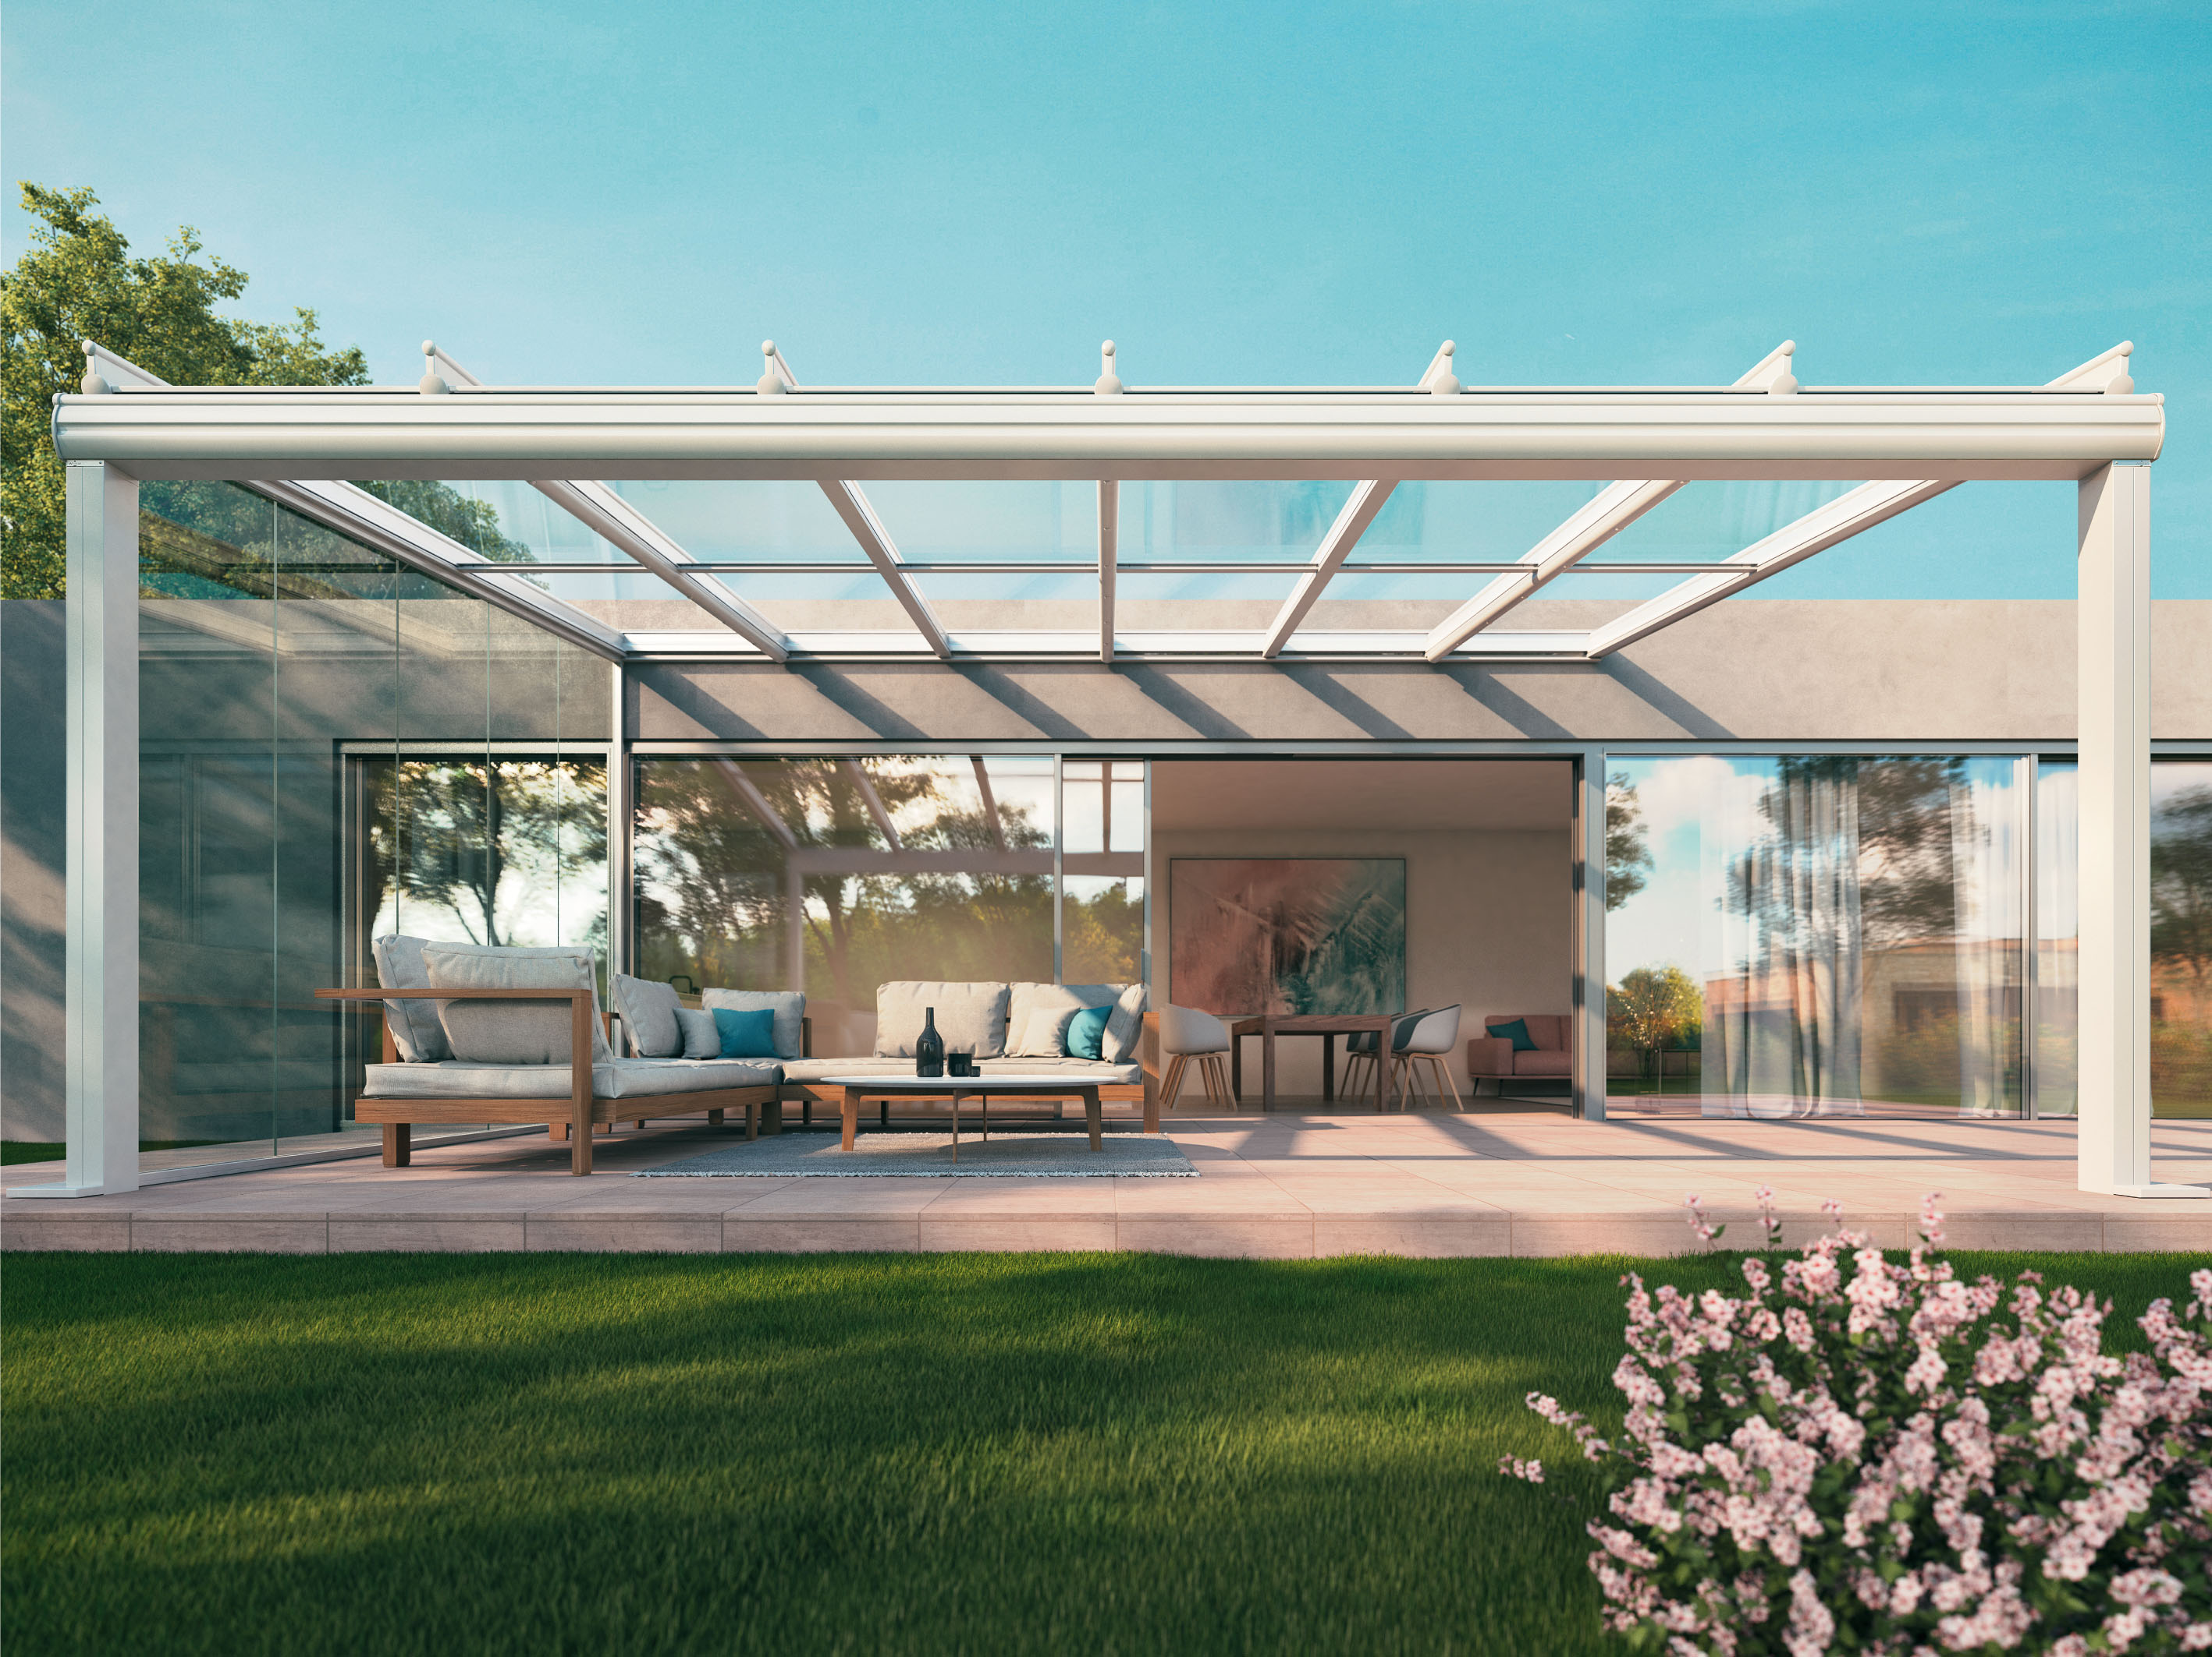
Bild 1:
Durch die neue Dachrinne 220 für das Weinor-Terrassendach Terrazza lassen sich größere Spannweiten realisieren.

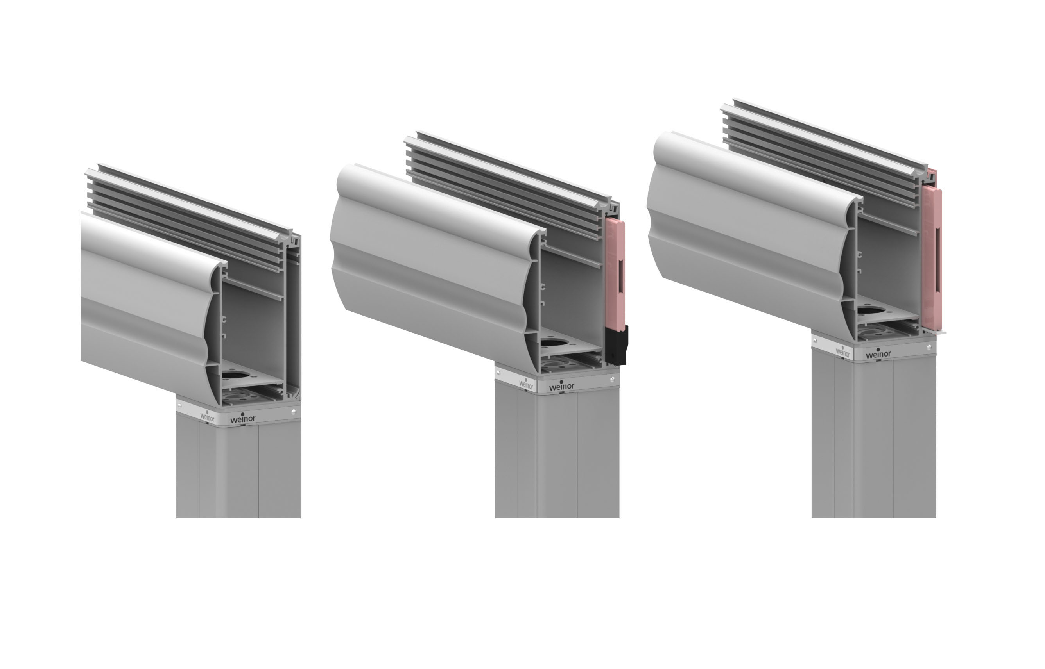
Bild 2:
Drei Ausführungsvarianten: ohne Stahl sowie mit 140 mm und 180 mm hohem
Stahl. Die Bauhöhe von 220 mm ermöglicht größere Schneelasten und ein geringeres Gewicht der Dachrinne.

Fotos: Weinor GmbH & Co. KG

